***PROVA DI ESAME SCRITTO DI TERMODINAMICA a.a. 2015-2016***

***Prof. Alessandro Lascialfari e Giorgio Rossi - 13 Luglio 2016***  
***Scegliere e svolgere 3 esercizi sui 4 proposti***

**Esercizio 1 (Primo principio**)

Quando un gas viene portato da *a* a *c* lungo il cammino curvilineo tracciato in figura, il lavoro compiuto dal gas è *W* = -35J e il calore assorbito dal gas è *Q* = -63J. Lungo il percorso *abc*, il lavoro compiuto è -48J.   
a) Qual è il valore di *Q* per il cammino *abc*?

b) Se *pc* = *pb*/2, qual è il valore di *W* e di *Q* nel percorso *cda*?   
c) Qual è il valore di *Ua – Uc*?

d) Se *Ud – Uc* = 5J, qual è il valore di *Q* per il cammino *da*?

*a*

*d*

*c*

*b*

*p*

*V*

**Esercizio 2 (Gas reali)**

Un cilindro diatermico, munito di pistone libero di scorrere, contiene 1 mole di gas reale assimilabile ad un gas di Van der Waals in cui a=1.4 l2atm/mol2 e b= 0.04 l/mol. Il gas occupa il volume V1=1 litro. Improvvisamente il gas viene fatto espandere contro la pressione atmosferica p0 fino ad un volume V2=4 litri. Calcolare il calore scambiato dal gas durante l’espansione

   
**Esercizio 3 (calorimetria, secondo principio)**

Un recipiente a pareti adiabatiche e rigide è diviso da due setti adiabatici in tre parti A, B, C di egual volume che contengono rispettivamente : A = 2 moli di gas ideale monoatomico a TA=300K ; B = 1 mole di gas ideale biatomico a TB = 350K ; C = 3 moli di gas ideal monoatomico a TC = 400K. Vengono rimossi contemporaneamente i due setti. Si determini:

a) La temperature finale del sistema

b) La variazione di entropia dell’universo

c) Nel caso che si rimuova dapprima il setto tra A e B e, ad equilibrio raggiunto , quello tra (A+B) e C si determini la temperatura finale del sistema.

   
**Esercizio 4 (Funzioni termodinamiche )**

Nove moli di un gas perfetto il cui rapporto γ =8/5 è costante, eseguono il seguente ciclo: espansione libera adiabatica AB (irreversibile), compressione adiabatica reversibile BC e compressione isobara reversibile CA. I valori minimo e massimo della temperatura sono rispettivamente 190K e 630K. Calcolare i massimi valori raggiunti durante il ciclo della variazione di energia interna U, entalpia H e entropia S. Rappresentare inoltre il ciclo non solo nel piano nel piano PV ma anche nel piano TS.

**Soluzioni 13/07/16**

 **Esercizio 1**

a) Qual è il valore di Q per il cammino abc? [-76J]

b) Se pc = pb/2, qual è il valore di W e di Q nel percorso cda? [+24J; +52J]

c) Qual è il valore di Ua – Uc? [+28J]

d) Se Ud – Uc = 5J, qual è il valore di Q per il cammino da? [+23J]

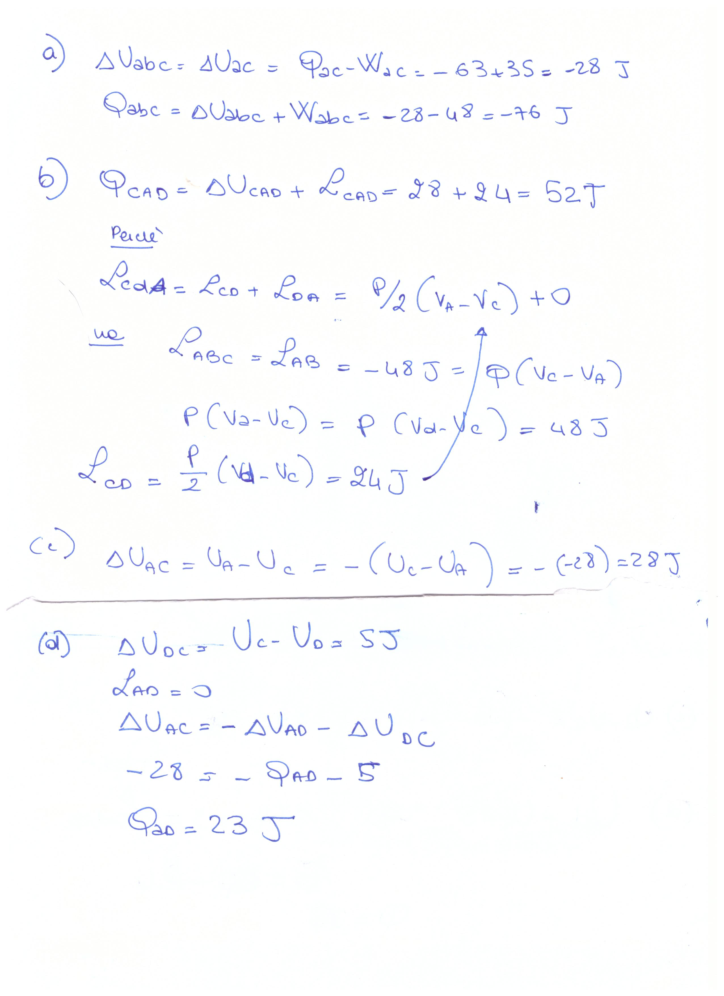

(d) Δ UDC = UD – UC = 5 J



**Esercizio 2**





**Esercizio 3**

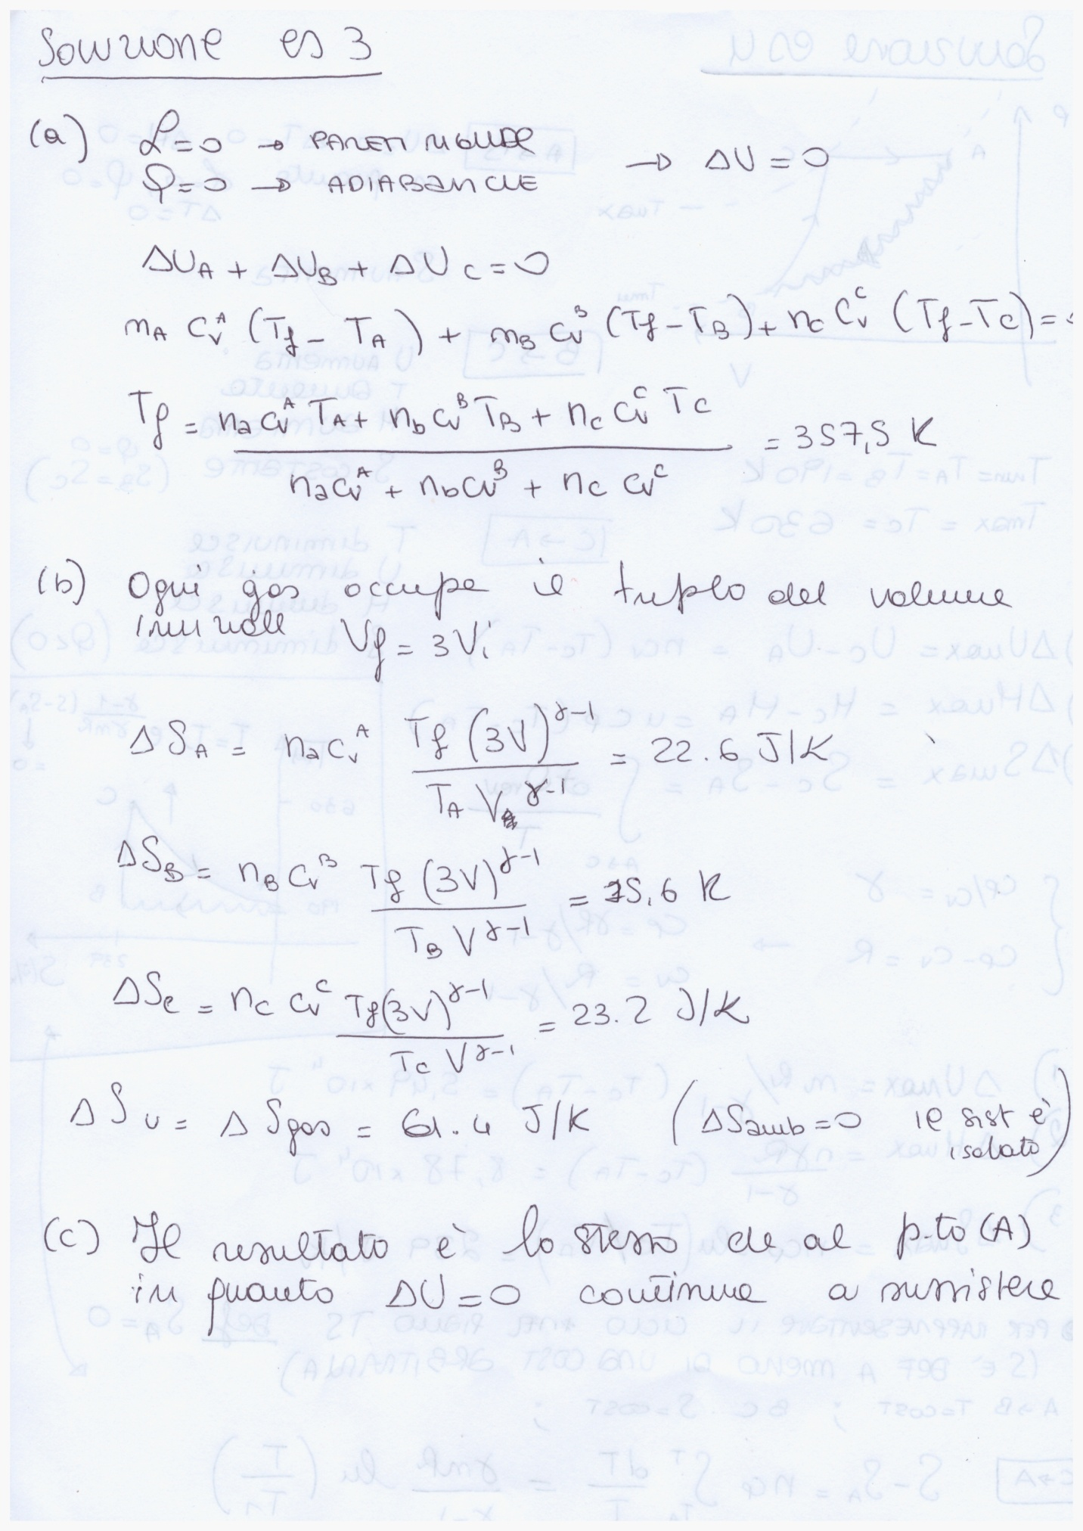

**Esercizio 4**

